# http://www.redcoon.at/res/shop/cataloge/product_450/B385104.jpgAutomatikkochplatte (unstetige Regelung)

**Aufgabe:**

Beantworten Sie der Reihe nach die Teilaufgaben a) bis c)!

1. Ergänzen Sie die folgende Beschreibung der Temperaturregelung der Kochplatte, wenn die Temperatur steigt!

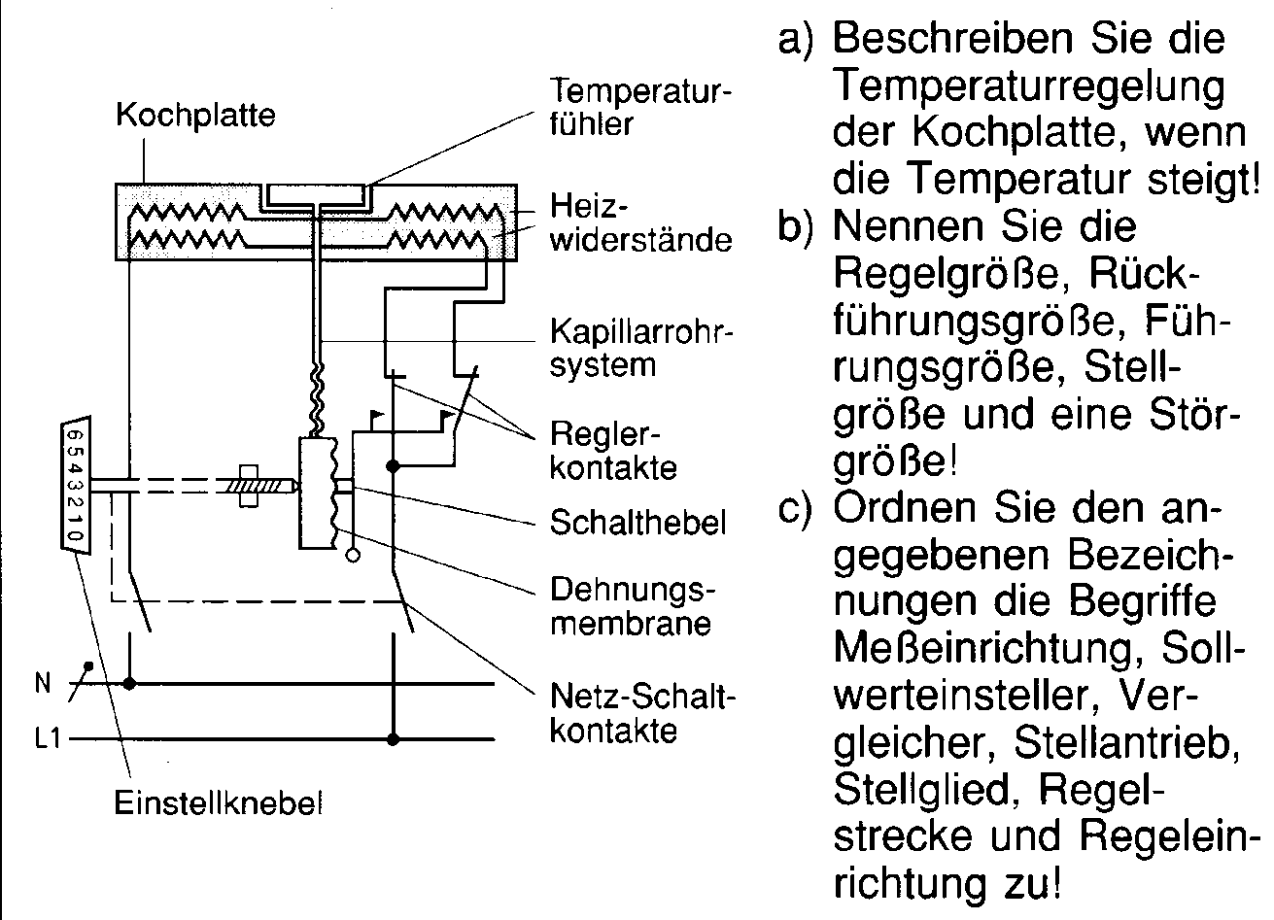Mit steigender Temperatur vergrössert die Flüssigkeit im Temperaturfühler ihr Volumen. Dies überträgt sich über das Kapillarrohrsystem und dehnt die Dehnungsmembran aus. Über den Schalthebel öffnet zunächst der rechte Reglerkontakt und schaltet einen Heizwiderstand ab. Wenn die Temperatur der Platte weiter ansteigt, wird schliesslich auch der zweite Heizwiderstand vom Netz getrennt (durch den linke Reglerkontakt). Mit abfallender Temperatur werden die beiden Heizwiderstände nacheinander wieder zugeschaltet.

1. Nennen Sie die folgenden Grössen des Regelkreises!

|  |  |
| --- | --- |
| Regelgrösse x | Temperatur der Kochplatte |
| Rückführgrösse r | Wasservolumen [l] |
| Führungsgrösse w | Temperatur [°C] |
| Stellgrösse y | Anzahl Heizwiderstände |
| Störgrösse z |  |

1. Ordnen Sie den angegebenen Bezeichnungen des Regelkreises die Elemente der Automatikkochplatte richtig zu!

|  |  |
| --- | --- |
| Messeinrichtung | … |
| Sollwerteinsteller | … |
| Vergleicher | … |
| Stellantrieb | … |
| Stellglied | … |
| Regelstrecke | … |
| Regeleinrichtung | … |